Załącznik nr 4 do zapytania ofertowego

Zdjęcia poglądowe
przedstawiające regały oraz kąciki tematyczne będące przedmiotem zapytania ofertowego.
/prezentowane rysunki mają tylko charakter poglądowy, zaoferowane wyposażenie może się różnić wyglądem od rysunków/
Zadanie nr 1
2. Zestaw szafek do sali lekcyjnej

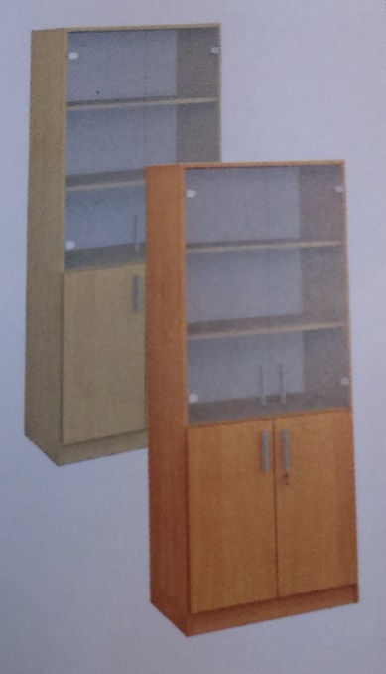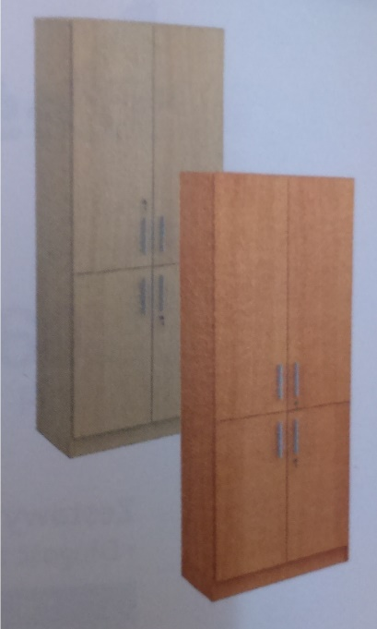
6. Szafa dwudrzwiowa z czterema półkami

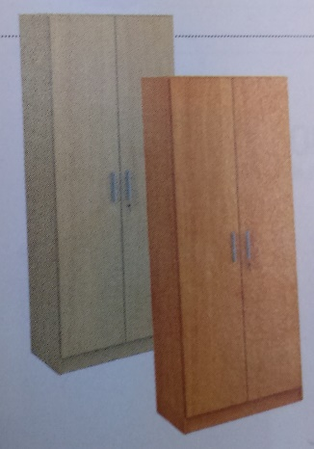
7. Regał wysoki z trzema szufladami w dolnej części
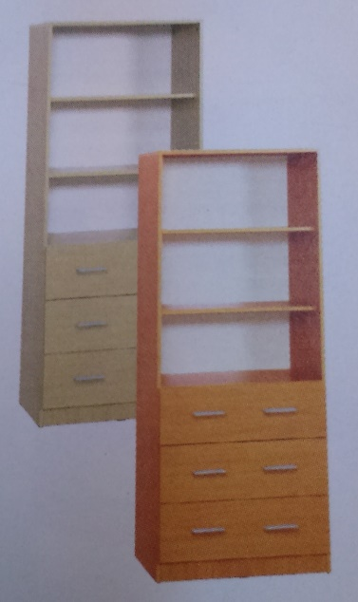

Zadanie nr 2

- Regał z 3 półkami na całej szerokości regału

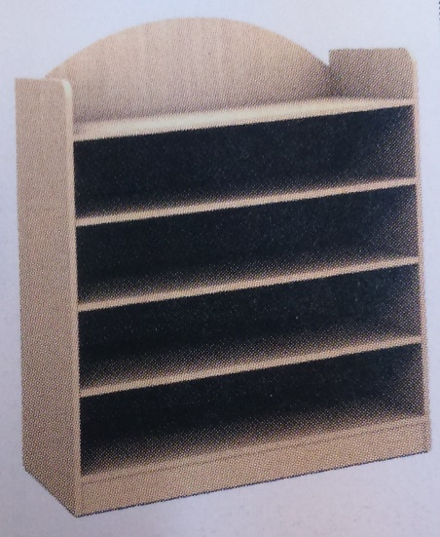

- Regał na pojemniki plastikowe, podzielony na trzy kolumny
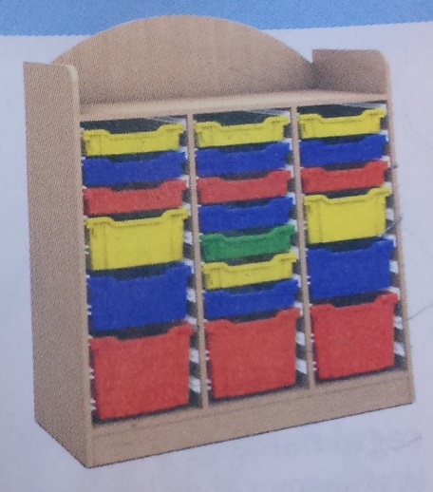

- Regał z półkami po bokach
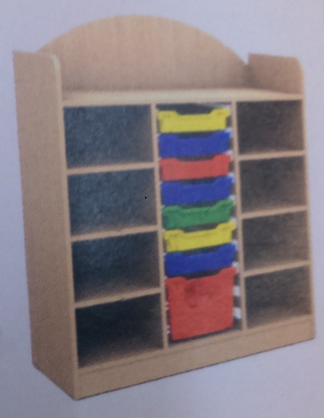

- Regał rogowy z trzema półkami
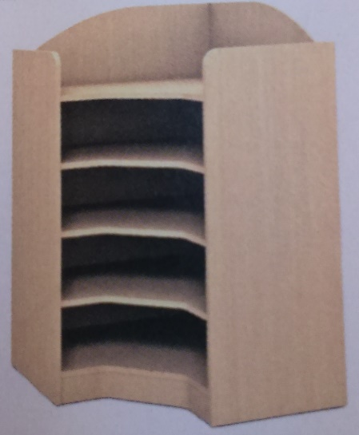

- Regał do przechowywania rysunków
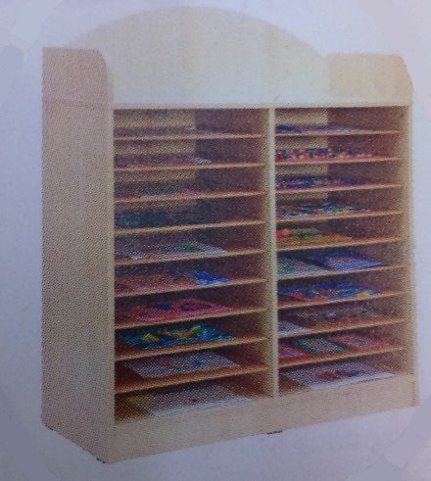

- Pojemnik głęboki wykonany z wytrzymałego tworzywa sztucznego
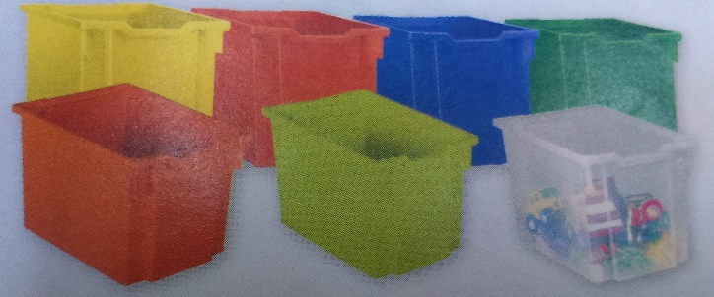

- Pojemnik głęboki wykonany z wytrzymałego tworzywa sztucznego:

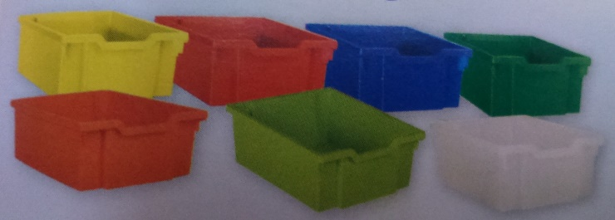

- Kącik tematyczny (zabawowy)
  - Kącik kuchenny
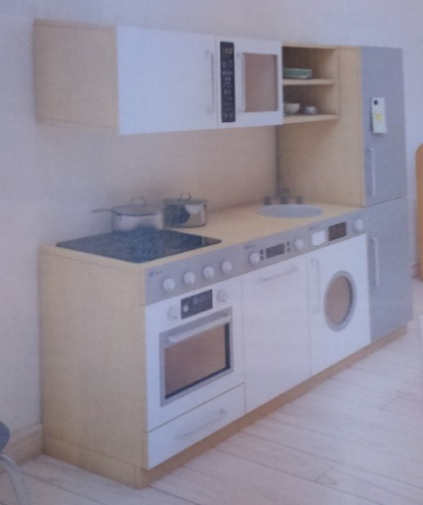

  - Kącik – sklepik
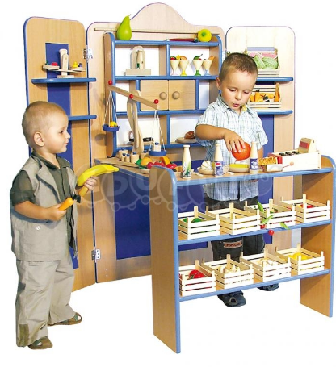

  - Kącik mechanika
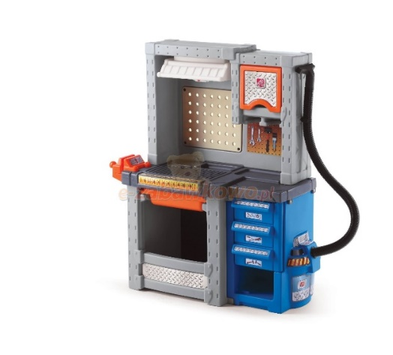
  - Kącik stolarski
